
课题：八年级物理第四章第1节《光源 光的传播》
设计人： 合作人： 审核人：
装 订 线
学习  预设 | 问题与活动 |  | 规则  与评价
教 学  （学习）目 标 |  | 1.理解光沿直线传播的条件,认识反射、折射现象.  2.了解光在真空中传播的速度c＝3×10⁸m/s.  3.了解光在社会生活与生产中的一些应用. | 认真阅读  明确目标
导入新课 | 创设情境，引入新课：  在生活中有很多奇妙的现象：如打雷时，雷声和闪电在同时同地发生，但为什么我们总是先看到闪电后听到雷声？人的影子为什么早晚长中午短呢？在开凿大山隧道时，工程师们用什么办法才能使掘进机沿直线前进来保证隧道不会发生偏折呢？
自主学习  合作探究 | 知识点一：光源  自主学习：阅读教材P56页“光源”部分内容，完成下列问题.  1.能够 的物体叫做光源。光源可分为 和  两种。常见的光源有： 、 、 等  [及时练习] 下列物体属于光源的是：_____________________  A.太阳 B.月亮 C.钻石 D.点亮的蜡烛 E.萤火虫 F.正在工作的电灯  知识点二：光是怎样传播的  提出问题：光从光源发出后,是怎样传播的呢？  思考：激光笔发出的光照射到墙上，能看到一个亮点，我们看不见光的传播路径。怎样才能将光的传播路径显现出来呢？  （1）可以用白纸板衬托来显现光在空气中的传播；  （2）可以用蚊香放在杯子里燃烧产生的烟雾来显现；  （3）可以将少量的奶粉颗粒放入水中来显现光在水中传播路线；  （4）可以让光穿过果冻来显现光在果冻中（固体）中的传播路线。  1.实验探究：光是沿直线传播吗？  实验一：如图，点燃卫生香，将烧杯倒扣在上方，当杯内烟较浓时，立即用激光笔从左向右照射烧杯，你看到了什么？说明什么？  看到了 ，说明  实验二：如图，向水槽的水中滴入两滴牛奶，搅拌均匀，立即用激光笔从左向右照射烧杯，你看到了什么？说明什么？  看到了 ，说明  实验三：用激光笔照射玻璃砖，你看到了什么？说明什么？  看到了 ，说明  小结：光可以在空气、水、玻璃等透明物质中传播，这些物质叫做  ，光在同种介质中是 传播的。[来源:学科网ZXXK]  2.实验探究：光总是沿直线传播吗？  实验四：探究光在非均匀糖水中传播  演示：在支架上固定一个薄水槽，事先配有四杯浓度不同的糖水，将它们按浓度从大到小依次倒入水槽 ，由于各层糖水间相互混合，所以水槽内形成了从上到下浓度逐渐变大的不均匀糖水。将一束激光从透明水槽侧面沿白屏表面75°左右的入射角，由最上层溶液斜向下射入非均匀糖水，观察到激光路径在非均匀糖水中 。  小结 ：光沿直线传播的条件是：  实验五：将激光束斜射到镜片上，观察现象；  观察到光线  实验六：将激光束斜射到玻璃砖上，观察现象。  观察到光线  结论：光在 中是沿直线传播的。  光在两种介质的交界面，会发生 和 。  3.光线  由于平时我们见得最多的是光沿直线传播的情形。所以物理学中就用带 的直线来表示光的传播路径和方向．比如要表示电灯的光在空气中的传播时，我们就沿光的传播路径作一些直线，这种带箭头的直线叫做光线。  光线与光束的区别：光束是真实存在的，光线是一个“物理模型”  [及时练习]（1）光线______是真实存在的，而是  （2）在课本P57页图4-1-3上面画出光传播的径迹.  4.光沿直线传播的应用  ①小孔成像 如图4-1-5：人头部的光线斜向下直线通过小孔照在墙上形成头的 （实像、黑影），而脚部的光线斜向上直线通过小孔照在墙上形成脚的 （实像、黑影），墙上的像是 （倒、正）立的。  ②影子的形成 如图4-1-6 ：由于光的 规律，手把光给挡住而形成一个黑暗区，即手影。  ③射击时的瞄准：目标、准星与眼睛在一条直线上。  [及时练习]举出一例光沿直线传播的应用 。  5.讨论交流：光传播能量和信息  思考下列现象：  现象一：  - 阳光下，太阳灶能把水烧开；  - 激光能在钢板上打孔；  - 激光可切割金属；  - 在浴霸的强光灯下，人感到暖和。  通过这些现象可知，光能传递 。  现象二：  - 交通中的红绿灯发出的光信号指示人们规范行驶；  - 航海中，海员通过旗语进行信息的交流；  - 聋哑人通过手势、动作及表情的变换进行交流。  通过这些现象可知，光能传播 。  [及时练习]阅读教材P58页图4-1-7，属于光传播信息的是 ；属于光传递能量的是  知识点三：光传播的速度  自主学习：阅读教材P58-59页“光传播的速度”部分内容，完成下列问题  1．到现在为止，科学家发现宇宙中最快的速度是_______，符号是____，大小约为  2.光在各种介质中的速度都比在真空中的_____，在水中的速度大约是真空中的_____，在玻璃中的速度大约是真空中的_____，在空气中的速度近似等于 。  [及时练习].c＝ m/s＝ km/s |  | 要求：  1、先独立思考  2、组内交流讨论，补充完善  3、三分钟后小组展示。  同学们完成后小组代表展示，其他小组质疑，老师完善，评价激励
盘点收获  绘制思维导图 |  |  | 学生小结，然后绘制思维导图。  思维导图可以多种多样  用不同颜色的笔等。
达标检测 | 1.在 ①正在放映的电影银幕 ②正在放映电视的电视机屏幕 ③光彩夺目的夜明珠④点燃的油灯 ⑤闪亮的钻石等物体中，属于光源的是 。（填序号）  2.体育课上，老师一声“向前看齐”，队伍很快就排直了。实际上是每位同学前面的一位同学，如果挡住了前面所有的同学，就可使队伍站直了，这可以用  来解释 。  3.关于光的传播，下列说法是正确的 （ ）  A、光只在空气中才沿直线传播 B、光在任何情况下都沿直线传播  C、光在玻璃中不是沿直线传播的 D、光在同种均匀介质中沿直线传播  4.设光在真空中的传播速度为v₁，在水中的传播速度为v₂，在普通玻璃中的传播速度为v₃，它们之间的大小关系是 （ ）  A．v₁<v₂<v₃ B．v₁>v₂=v₃ C．v₁>v₂>v₃ D．v₁=v₂=v₃  5.下列现象中，不能用光的直线传播规律解释的是（ ）  A. 日食、月食 B. 影子的形成 C. 太阳达到地平线以下，我们就看见  D. 射击时，人眼、枪口准星、目标“三点”成一线  6.太阳光垂直照射到一很小的正方形小孔上，则在地面上产生光点的形状是（ ）  A、圆形的 B、正方形的 C、不规则的 D、成条形的  7.当太阳、水星、地球运行到一条直线上时，在地球上可以观察到太阳上有一个小黑斑在缓慢移动，这种现象称为“水星凌日”，是难得的天文奇观。下列关于该现象的说法中正确的是 （ ）  A、小黑斑是水星在太阳上形成的影子  B、小黑斑是由于水星挡住了太阳射向地球的一部分光而形成的  C、小黑斑是水星在太阳上形成的像 D、小黑斑是地球在太阳上形成的像  8.关于小孔成像，正确的是 （ ）  A、小孔成像实验中，小孔越大成像越清楚 [来源:学&科&网Z&X&X&K]  B、小孔成像实验中，小孔越小像越亮  C、小孔成像实验中，小孔一定要是圆的  D、小孔成的像，一定是倒立的  9.一个人沿路行走经过某一盏路灯，在走路过程中，路灯照射人，人的影子长短在变化，其变化情况是 （ ）  A、逐渐变短 B、逐渐变长 C、先变短再变长 D、先变长后变短  10.发生雷电时,人们总是先看到闪电,后听到雷声,原因是 。  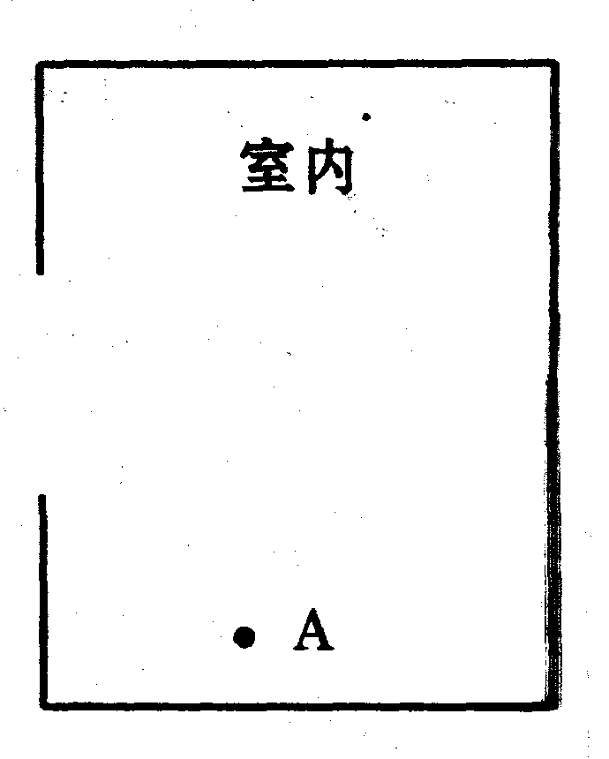  11.在图中作出室内人在A点处观察到的窗户外的景物的范围  12.（吉林中考） 画出物体AB经小孔成像的光路图，并在光屏上标出AB的 像A′B′  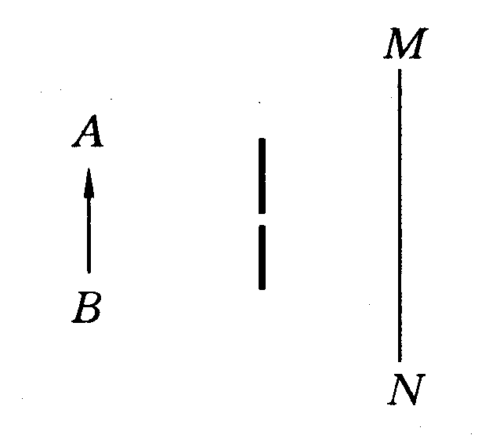 |  | 要求：  独立完成。积极动脑，  做完后，举手回答。让思路方法不一致同学介绍自己的解题情况，  教师引导学生开展质疑评价。
作业 | 完成《互动训练》第1节内容

[来源:Z_xx_k.Com]

课题：八年级物理第四章第1节《光源 光的传播》
设计人： 合作人 审核人：
装 订 线
学习  预设 | 问题与活动 |  | 规则  与评价
教 学  （学习）目 标 |  | 1.理解光沿直线传播的条件,认识反射、折射现象.  2.了解光在真空中传播的速度c＝3×10⁸m/s.  3.了解光在社会生活与生产中的一些应用. | 认真阅读  明确目标
导入新课 | 创设情境，引入新课：  在生活中有很多奇妙的现象：如打雷时，雷声和闪电在同时同地发生，但为什么我们总是先看到闪电后听到雷声？人的影子为什么早晚长中午短呢？在开凿大山隧道时，工程师们用什么办法才能使掘进机沿直线前进来保证隧道不会发生偏折呢？
自主学习  合作探究 | 知识点一：光源  自主学习：阅读教材P56页“光源”部分内容，完成下列问题.  1.能够 自行发光 的物体叫做光源。光源可分为人造光源和  自然光源 两种。常见的光源有：太阳 、电灯 、蜡烛 等  [及时练习] 下列物体属于光源的是： A、D、E、F  A.太阳 B.月亮 C.钻石 D.点亮的蜡烛 E.萤火虫 F.正在工作的电灯  知识点二：光是怎样传播的  提出问题：光从光源发出后,是怎样传播的呢？  思考：激光笔发出的光照射到墙上，能看到一个亮点，我们看不见光的传播路径。怎样才能将光的传播路径显现出来呢？  （1）可以用白纸板衬托来显现光在空气中的传播；  （2）可以用蚊香放在杯子里燃烧产生的烟雾来显现；  （3）可以将少量的奶粉颗粒放入水中来显现光在水中传播路线；  （4）可以让光穿过果冻来显现光在果冻中（固体）中的传播路线。  1.实验探究：光是沿直线传播吗？  实验一：如图，点燃卫生香，将烧杯倒扣在上方，当杯内烟较浓时，立即用激光笔从左向右照射烧杯，你看到了什么？说明什么？  看到了 光的传播路径 ，说明 光在空气中是沿直线传播  实验二：如图，向水槽的水中滴入两滴牛奶，搅拌均匀，立即用激光笔从左向右照射烧杯，你看到了什么？说明什么？  看到了 光的传播路径 ，说明 光在水中是沿直线传播  实验三：用激光笔照射玻璃砖，你看到了什么？说明什么？  看到了 光的传播路径 ，说明 光在玻璃中是沿直线传播  小结：光可以在空气、水、玻璃等透明物质中传播，这些物质叫做  光的介质 ，光在同种介质中是 沿直线 传播的。  2.实验探究：光总是沿直线传播吗？  实验四：探究光在非均匀糖水中传播  演示：在支架上固定一个薄水槽，事先配有四杯浓度不同的糖水，将它们按浓度从大到小依次倒入水槽 ，由于各层糖水间相互混合，所以水槽内形成了从上到下浓度逐渐变大的不均匀糖水。将一束激光从透明水槽侧面沿白屏表面75°左右的入射角，由最上层溶液斜向下射入非均匀糖水，观察到激光路径在非均匀糖水中 发生弯曲。  小结 ：光沿直线传播的条件是：同种均匀介质  实验五：将激光束斜射到镜片上，观察现象；  观察到光线 发生反射  实验六：将激光束斜射到玻璃砖上，观察现象。  观察到光线 发生反射和折射  结论：光在 同种均匀介质 中是沿直线传播的。  光在两种介质的交界面，会发生 反射 和 折射 。  3.光线  由于平时我们见得最多的是光沿直线传播的情形。所以物理学中就用带 的直线来表示光的传播路径和方向．比如要表示电灯的光在空气中的传播时，我们就沿光的传播路径作一些直线，这种带箭头的直线叫做光线。  光线与光束的区别：光束是真实存在的，光线是一个“物理模型”  [及时练习]（1）光线 不 是真实存在的，而是 一个物理模型  （2）在课本P57页图4-1-3上面画出光传播的径迹.  4.光沿直线传播的应用  ①小孔成像 如图4-1-5：人头部的光线斜向下直线通过小孔照在墙上形成头的 实像（实像、黑影），而脚部的光线斜向上直线通过小孔照在墙上形成脚的  实像（实像、黑影），墙上的像是 倒 （倒、正）立的。  ②影子的形成 如图4-1-6 ：由于光的直线传播 规律，手把光给挡住而形成一个黑暗区，即手影。  ③射击时的瞄准：目标、准星与眼睛在一条直线上。  [及时练习]举出一例光沿直线传播的应用 日食、月食 。  5.讨论交流：光传播能量和信息  思考下列现象：  现象一：  - 阳光下，太阳灶能把水烧开；  - 激光能在钢板上打孔；  - 激光可切割金属；  - 在浴霸的强光灯下，人感到暖和。  通过这些现象可知，光能传递 能量 。  现象二：  - 交通中的红绿灯发出的光信号指示人们规范行驶；  - 航海中，海员通过旗语进行信息的交流；  - 聋哑人通过手势、动作及表情的变换进行交流。  通过这些现象可知，光能传播 信息 。  [及时练习]阅读教材P58页图4-1-7，属于光传播信息的是 c、d ；属于光传递能量的是a、b  知识点三：光传播的速度  自主学习：阅读教材P58-59页“光传播的速度”部分内容，完成下列问题  1．到现在为止，科学家发现宇宙中最快的速度是 光速 ，符号是 c ，大小约为 3 ×10⁸ m/s  2.光在各种介质中的A度都比在真空中的 小，在水中的速度大约是真空中的  3/4，在玻璃中的速度大约是真空中的2/3，在空气中的速度近似等于 在真空中的速度。  [及时练习].c＝3 ×10⁸m/s＝3 ×10⁵ km/s |  | 要求：[来源:学#科#网Z#X#X#K]  1、先独立思考  2、组内交流讨论，补充完善  3、三分钟后小组展示。  同学们完成后小组代表展示，其他小组质疑，老师完善，评价激励
盘点收获  绘制思维导图 |  |  | 学生小结，然后绘制思维导图。  思维导图可以多种多样  用不同颜色的笔等。
达标检测 | 1.在 ①正在放映的电影银幕 ②正在放映电视的电视机屏幕 ③光彩夺目的夜明珠④点燃的油灯 ⑤闪亮的钻石等物体中，属于光源的是② ④。（填序号）  2.体育课上，老师一声“向前看齐”，队伍很快就排直了。实际上是每位同学前面的一位同学，如果挡住了前面所有的同学，就可使队伍站直了，这可以用  光的直线传播 来解释 。  3.关于光的传播，下列说法是正确的 （ D ）  A、光只在空气中才沿直线传播 B、光在任何情况下都沿直线传播  C、光在玻璃中不是沿直线传播的 D、光在同种均匀介质中沿直线传播  4.设光在真空中的传播速度为v₁，在水中的传播速度为v₂，在普通玻璃中的传播速度为v₃，它们之间的大小关系是 （ C ）  A．v₁<v₂<v₃ B．v₁>v₂=v₃ C．v₁>v₂>v₃ D．v₁=v₂=v₃  5.下列现象中，不能用光的直线传播规律解释的是（ C ）  A. 日食、月食 B. 影子的形成 C. 太阳达到地平线以下，我们就看见  D. 射击时，人眼、枪口准星、目标“三点”成一线  6.太阳光垂直照射到一很小的正方形小孔上，则在地面上产生光点的形状是（A ）  A、圆形的 B、正方形的 C、不规则的 D、成条形的  7.当太阳、水星、地球运行到一条直线上时，在地球上可以观察到太阳上有一个小黑斑在缓慢移动，这种现象称为“水星凌日”，是难得的天文奇观。下列关于该现象的说法中正确的是 （ B ）  A、小黑斑是水星在太阳上形成的影子  B、小黑斑是由于水星挡住了太阳射向地球的一部分光而形成的  C、小黑斑是水星在太阳上形成的像 D、小黑斑是地球在太阳上形成的像  8.关于小孔成像，正确的是 （D ）  A、小孔成像实验中，小孔越大成像越清楚  B、小孔成像实验中，小孔越小像越亮  C、小孔成像实验中，小孔一定要是圆的  D、小孔成的像，一定是倒立的[来源:学&科&网Z&X&X&K]  9.一个人沿路行走,经过某一盏路灯，在走路过程中，路灯照射人，人的影子长短在变化，其变化情况是 （ C ）  A、逐渐变短 B、逐渐变长 C、先变短再变长 D、先变长后变短  10.发生雷电时,人们总是先看到闪电,后听到雷声,原因是 光速比声速快。  11.在图中作出室内人在A点处观察到的窗户外的景物的范围  12.（吉林中考）画出物体AB经小孔成像的光路图，并在光屏上标出AB的像A′B′ |  | 要求：  独立完成。积极动脑，  做完后，举手回答。让思路方法不一致同学介绍自己的解题情况，  教师引导学生开展质疑评价。
作业 | 完成《互动训练》第1节内容

